Thiết kế dữ liệu Quản lý thư viện

Version 1.0

Sinh viên thực hiện:

1412168 – Võ Thanh Hiếu

1412173 – Võ Xuân Hiển

1412180 – Nguyễn Thái Hoàng

**Bảng ghi nhận thay đổi tài liệu**

|  |  |  |  |
| --- | --- | --- | --- |
| **Ngày** | **Phiên bản** | **Mô tả** | **Người thay đổi** |
| 11/08/2020 | 1.0 | Khởi đầu tài liệu | Võ Thanh Hiếu |
|  |  |  |  |
|  |  |  |  |
|  |  |  |  |

Mục lục

1. Sơ đồ logic 3

2. Mô tả chi tiết các kiểu dữ liệu trong sơ đồ logic 3

# Sơ đồ logic

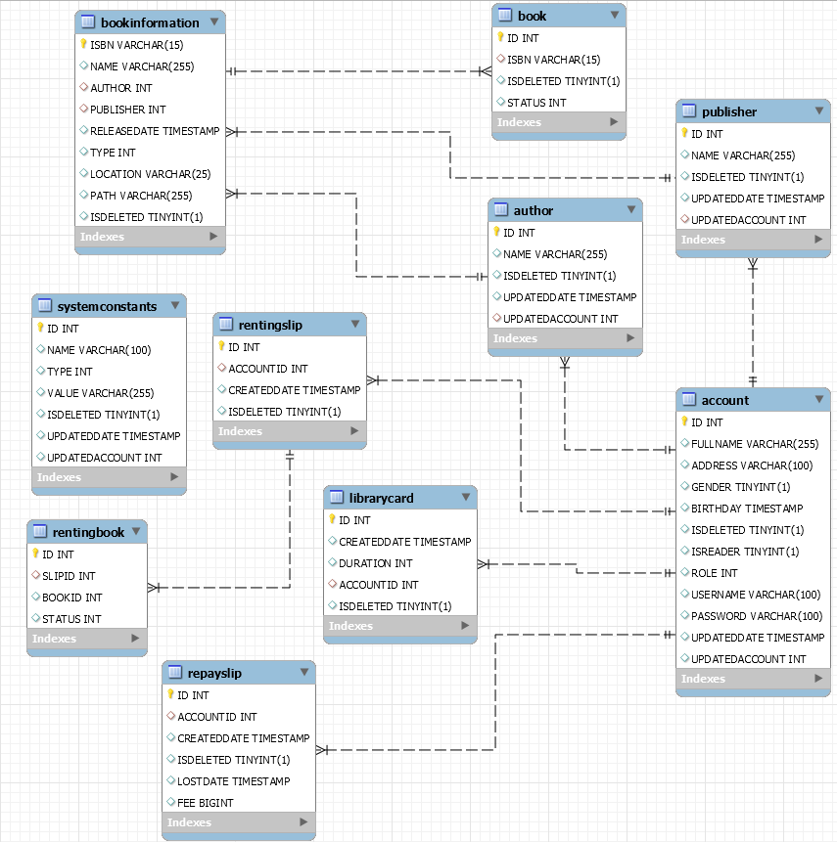

Figure 1 DB diagram

# Mô tả chi tiết các kiểu dữ liệu trong sơ đồ logic

*Với mỗi bảng trong cơ sở dữ liệu, xác định rõ các field thành phần:*

|  |  |  |  |  |
| --- | --- | --- | --- | --- |
| **STT** | **Tên thuộc tính** | **Kiểu** | **Ràng buộc** | **Ý nghĩa/ghi chú** |
| 1 | [book]  ISBN | Varchar | [bookinformation]  ISBN | ISBN của mỗi cuốn sách sẽ trùng với ISBN đầu sách  1 bookinformation có thể có nhiều book |
| 2 | [bookinformation]  author | int | [author]  id | Mỗi đầu sách sẽ có 1 tác giả  Mỗi tác giả có thể có nhiều đầu sách |
| 3 | [bookinformation]  publisher | int | [publisher]  id | Mỗi đầu sách sẽ có 1 nhà xuất bản  Mỗi nhà xuất bản có thể có nhiều đầu sách |
| 4 | [author]  updatedaccount | int | [account]  id | Người dùng hệ thống thực hiện update cuối dữ liệu về tác giả |
| 5 | [publisher]  updatedaccount | int | [account]  id | Người dùng hệ thống thực hiện update cuối dữ liệu về nhà xuất bản |
| 6 | [rentingslip]  accountid | int | [account]  id | Người dùng sở hữu hóa đơn này |
| 7 | [repayslip]  accountid | int | [account]  id | Người dùng sở hữu hóa đơn này |
| 8 | [librarycard]  accountid | int | [account]  id | Người dùng sở hữu thẻ thư viện này  Mỗi người chỉ có 1 thẻ thư viện khả dụng |
| 9 | [rentingbook]  slipid | int | [rentingslip]  id | Các sách nằm trong hóa đơn mượn sách  Một hóa đơn có thể có nhiều sách  Một sách chỉ nằm trên 1 hóa đơn khả dụng |